Lunes
12
de Octubre

Cuarto de Primaria

Formación Cívica y Ética

Las niñas y los niños merecemos respeto y aprecio

Aprendizaje esperado: Valora que es una persona con dignidad, que ejerce sus derechos y promueve el respeto y aprecio a la identidad, la dignidad y los derechos de las demás personas.

Énfasis: Comprende y valora que es una persona que debe ser tratada con respeto y aprecio por su identidad y dignidad.

¿Qué vamos a aprender?

En la clase anterior identificaste situaciones donde ejerces tus derechos, aprendiste que muchos de ellos los ejerces tanto en la casa como en la escuela, por ejemplo, el derecho a la alimentación, a la salud, al descanso, al juego, a participar y expresar tus opiniones.

El día de hoy vas a reflexionar sobre por qué las personas deben ser tratadas con respeto y aprecio por su identidad y dignidad.

En la clase pasada también aprendiste que los derechos son universales, ¿Sabes qué significa eso?

Significa que los derechos son para todas y todos y deben ser respetados, sin embargo, en ocasiones, esto se olvida y las personas se dejan llevar por los prejuicios, entonces no se están respetando los derechos de esas personas.

En tu libro de Formación Cívica y Ética, podrás encontrar información sobre el tema en las páginas 20 a 24.
https://libros.conaliteg.gob.mx/20/P4FCA.htm?#page/20

Si no lo tienes a la mano, no te preocupes, puedes consultar otros libros que tengas en casa, o en Internet, para saber más.

¿Qué hacemos?

Realiza las siguientes actividades.

- Observa el siguiente video, hasta el minuto 9:05

Todos Somos Iguales.
https://www.youtube.com/watch?v=_nPfnL414PA

En el video puedes ver que en ocasiones no se respetan los derechos de las personas, por pensar erróneamente que no todas y todos somos iguales.

Los Derechos Humanos son Universales, y por eso todas las niñas y los niños son iguales sin importar características como color de piel, estatura, complexión, color de ojos, lugar de origen, posición económica de su familia, entre otros rasgos.

Todas las personas son iguales en dignidad, aunque en algunos aspectos sean diferentes por sus características físicas, formas de pensar o condiciones de vida, es decir, todas las personas son iguales en derechos, pero a la vez diferentes y únicas.

Esto quiere decir, que todas las personas son únicas y valiosas. Cada persona es valiosa, con sus características particulares, tanto físicas, así como en cualidades y capacidades, algunas son altas, otras delgadas, morenas, otras serias y les gusta el silencio, a otras les gusta hablar y reír muy fuerte, algunas usan lentes y otras no, otras personas son deportistas y juguetonas, otras prefieren dibujar, esto significa que cada persona es única y diferente, sin embargo, todas tienen el mismo valor y merecen un trato digno.

Recuerda que tú eres único, es posible, que conozcas a personas con las que creas te pareces mucho, por ejemplo, alguna hermana o hermano, prima o primo, algún amigo o amiga, porque les gustan los mismos juegos, los mismos programas de televisión o tal vez porque tienes alguna característica física parecida, como el color de cabello.

Pero por más parecidas que sean en intereses o en lo físico, cada persona en conjunto, es decir, en todas sus características, es diferente y merece ser tratada con el mismo respeto, porque no hay cualidades o características personales que sean inferiores o superiores a las de otras personas.
Tus ideas, necesidades, emociones, sentimientos, deseos, capacidades y características físicas son las que te hacen único y valioso.

- Realiza la actividad: ¿Y yo quién soy?

En tu cuaderno dibuja el tronco de un árbol, ahí vas a escribir la pregunta ¿Quién soy?

A este tronco le vas a agregar por lo menos 5 ramas, en ellas, vas a escribir las siguientes preguntas:

¿En qué actividades destaco o soy bueno?
¿Qué me gusta hacer?
¿Qué no me gusta hacer?
¿Qué actividades se me dificultan?
¿Cómo me veo en el futuro?

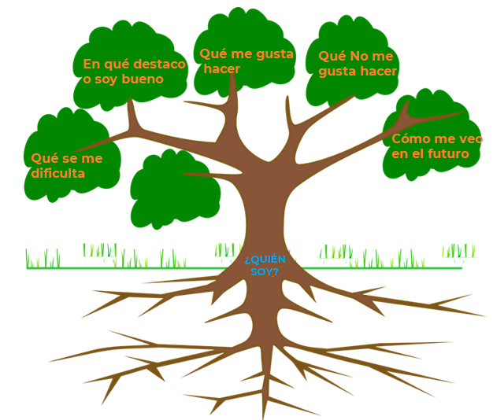

Lee con atención lo que un niño como tú, respondió a las preguntas.

¿En qué actividades destaco o soy bueno? | Yo soy bueno dibujando y jugando fútbol.
¿Qué me gusta hacer? | Salir a pasear y ayudar a mi mamá a preparar los alimentos, yo le paso los ingredientes.
¿Qué no me gusta hacer? | Estar sentado todo el día, ni lavar los trastes.
¿Qué actividades se me dificultan? | Yo no soy bueno con las matemáticas. Tampoco soy bueno andando en la bicicleta, aún no he podido aprender.
¿Cómo me veo en el futuro? | A mí me gustaría ser doctor de animalitos o trabajar en una granja.

Cuando respondas a las preguntas habrás reflexionado en quién eres, y te conocerás más.

- Reflexiona sobre la idea que se presenta en el siguiente párrafo.

En ocasiones hay personas que piensan o sienten que valen menos que otras, porque han sido tratadas con desprecio, rechazo e incluso violencia, es importante que sepas que eres un ser único y valioso, por tanto, mereces respeto por parte de todas las personas que te rodean, conocer tus cualidades, pensamientos, valores, necesidades, emociones, sentimientos, deseos, potencialidades y características físicas, así como los aspectos que puedes mejorar, es el primer paso para aceptarte y quererte tal y como eres. Respétate a ti misma o a ti mismo y pide que te traten con dignidad.

Ahora, lee con atención la siguiente historia:

Maribel tiene 9 años y cursa 4° de primaria, ella siempre está cerca de su prima Sandra, quien va en 6° de primaria y es muy alegre, tiene muchas amistades y todos quieren jugar con ella porque es muy buena en el futbol.
Cuando Maribel está con Sandra siente que tiene muchas amistades, pero si Sandra no está, las niñas y los niños no la invitan a jugar, ni se acercan.
Maribel piensa que no es tan bonita como Sandra y por eso tiene que estar siempre con ella para tener amigas y amigos.
Algunas veces Sandra trata mal a Maribel y abusa de su amistad, le pide que haga sus tareas, que vaya a la tienda a comprarle dulces y que le cargue sus cosas. Maribel hace todo esto porque no quiere estar sola.

- ¿Piensas que Maribel tiene buen concepto de sí misma? ¿Por qué?
- ¿Maribel conoce sus cualidades? ¿Se quiere y se acepta cómo es? ¿Por qué?
- ¿Consideras que Sandra respeta a Maribel? ¿Por qué?
- ¿Cómo afecta a Maribel la comparación que hace de su forma de ser y la de Sandra? ¿Qué harías en el lugar de Maribel para tener amigos sin recibir malos tratos?

Lee con atención, lo que un niño como tú, respondió a las preguntas:

¿Piensas que Maribel tiene buen concepto de sí misma? ¿Por qué? | No, porqué piensa que las niñas y niños sólo juegan con ella porque está con Sandra.
¿Maribel conoce sus cualidades? ¿Se quiere y se acepta cómo es? ¿Por qué? | Creo que Maribel no reconoce sus cualidades y sólo mira las de Sandra, porque no se da cuenta de lo valiosa que es y entonces permite que Sandra no la trate bien.
¿Consideras que Sandra respeta a Maribel? ¿Por qué? | No, porque de repente no la trata bien, le pide que le compre dulces o le cargue sus cosas, y de esa manera no demuestra el respeto hacia Maribel, es una forma de abusar de ella.
¿Cómo afecta a Maribel la comparación que hace de su forma de ser y la de Sandra? ¿Qué harías en el lugar de Maribel para tener amigos sin recibir malos tratos? | Yo creo que esta situación hace sentir triste a Maribel. Yo lo que haría para tener amistades es demostrar que también puedo esforzarme en jugar bien y otras cualidades que tengo, para que las niñas y los niños me conozcan y sean mis amigos y amigas.

Aceptarte cómo eres, significa reconocer el valor de tus pensamientos, valores, necesidades, emociones, sentimientos, deseos, potencialidades, características físicas y debilidades, porque estos forman parte de tu persona, puedes fortalecer todas las cualidades que consideres necesario para ser cada vez mejor persona y lograr ser la mejor versión de ti.

- Elabora un mapa mental con la siguiente información para que te ayude a comprender mejor el tema.

Nos conocemos y aceptamos ¿Cuándo?
Aceptamos nuestras características y cualidades.
Trabajamos para mejorar aquello en lo que fallamos o que no nos gusta.
Aceptamos la crítica y no nos sentimos menos cuando nos señalan errores o cualidades que podemos mejorar.
Podemos mostrarnos como somos, sin temor al rechazo.
¿Qué necesidades tienen las niñas y los niños?
Los niños y las niñas requieren de atención para satisfacer sus necesidades como alimento, ropa, lugar donde vivir, educación, valores, tiempo de convivencia, etcétera. Las madres y los padres, otros familiares o adultos que los rodean, son los responsables de brindarles esos cuidados, así como las instituciones y autoridades, a través de diferentes acciones y servicios.

¿Qué más necesitan los niños?
Las niñas y los niños necesitan también amor, compañía, tener con quien compartir helados y comida rica, reír y tener tiempo para jugar, ir a fiestas, etc.

Considera que, en estos momentos, por la situación que actualmente estás viviendo, debes evitar salir y no se recomiendan las reuniones o fiestas, pero las fiestas no son indispensables, aunque sí es importante poder entretenerse, celebrar y divertirte de otras formas.

- Lee con atención el siguiente párrafo que habla sobre la identidad y la dignidad.

Aspectos como el respeto y aprecio por tu persona son indispensables para ti: El respeto o cuidado de tu persona, de tu cuerpo, de tus pensamientos, sueños, emociones, deseos, necesidades, sentimientos e intereses, ese respeto y aprecio tienen que ver con la identidad y la dignidad de cada persona.

La dignidad se refiere al valor que todas las niñas y los niños tienen, la cual debe ser respetada por todas las personas, sin ninguna distinción por apariencia física, condición socioeconómica, discapacidad, origen étnico, color de piel, cultura, género, edad y religión, entre otras, porque si no se respetan las características de las personas se atenta contra su dignidad e integridad personal, todas las niñas y los niños merecen un trato digno y respetuoso; deben recibir amor, cuidados y protección, sin importar ninguna condición.

Para recordar lo que es la identidad, observa el siguiente video:

Identidad
https://www.youtube.com/watch?v=jS_Q7QJdDac

La identidad son todas aquellas características que son parte de nosotros y nosotras, además de tu nombre completo con apellidos, tu nacionalidad y tu origen cultural, incluye también, pensamientos, creencias, tradiciones, valores, que te hacen ser tú.

Todas esas características te vuelven una persona única, valiosa y digna de respeto. Conocer todas esas características y aceptarte, te ayudan a que puedas hacer valer tus derechos.

Y ¿Por qué será importante que los niños y niñas sepan todo esto?

Porque lo que has aprendido hoy, lo puedes poner en práctica desde este momento y durante toda tu vida. El respeto y aprecio es algo que dura toda la vida.

También es importante conocerlo, porque hay niñas y niños a quienes no se les respeta, porque se les maltrata, violenta o discrimina. Hay niñas y niños que viven situaciones de maltrato, descuido, falta de amor, incluso cosas más graves, como la explotación.

Estas situaciones no se deben permitir, sin embargo, tristemente, algunas pueden ser provocadas por las personas que deberían de cuidarlos, pero lo importante, es que existen autoridades e instituciones que pueden proteger a niñas y niños, ante situaciones como las que se han mencionado.

Para terminar, sigue reflexionando en la importancia de conocerte a ti mismo y reconocerte valioso. Recuerda que todas las personas deben ser respetadas en su dignidad por lo que cada uno es.

Platica del tema de este día con tu papá y mamá, o adultos y niños que te rodean.
Si todos nos respetamos, apreciamos y cuidamos, viviremos mejor.

¡Buen trabajo!

Gracias por tu esfuerzo.

Para saber más:
Lecturas

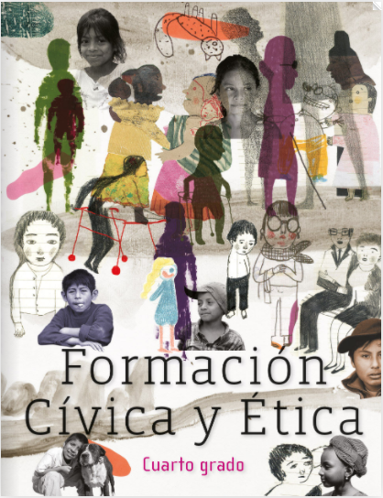
https://libros.conaliteg.gob.mx/20/P4FCA.htm

